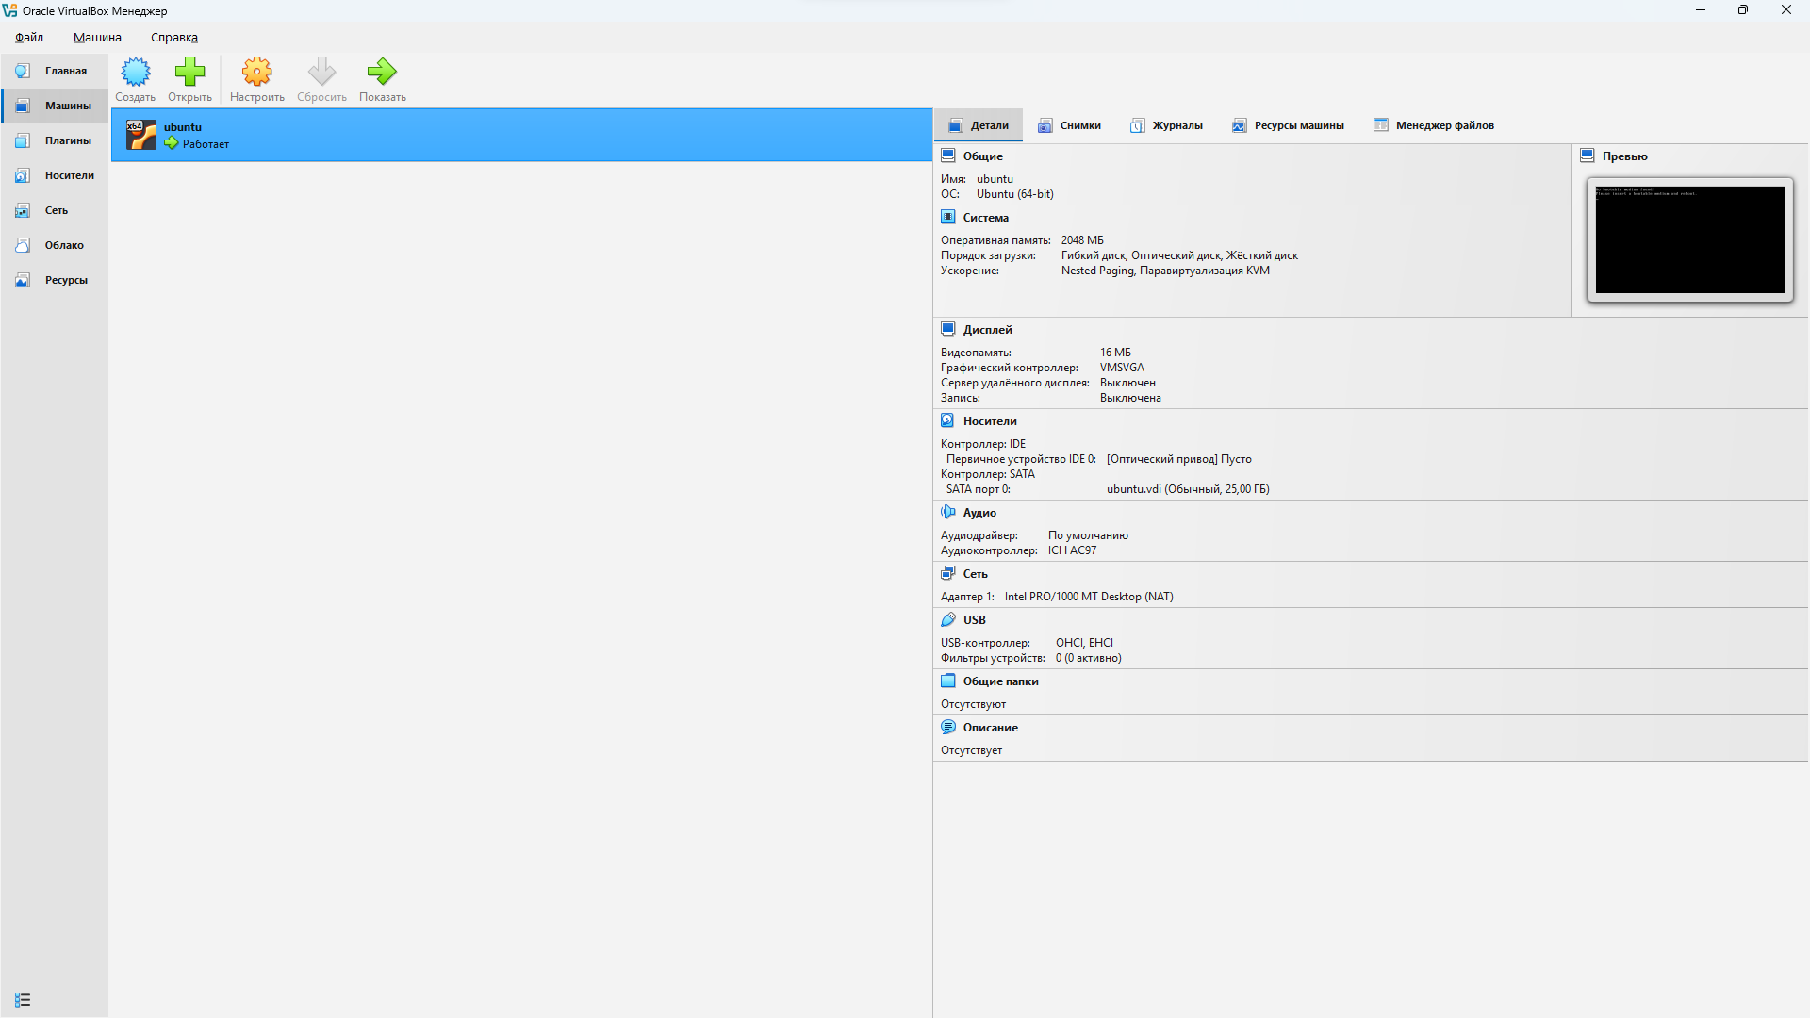

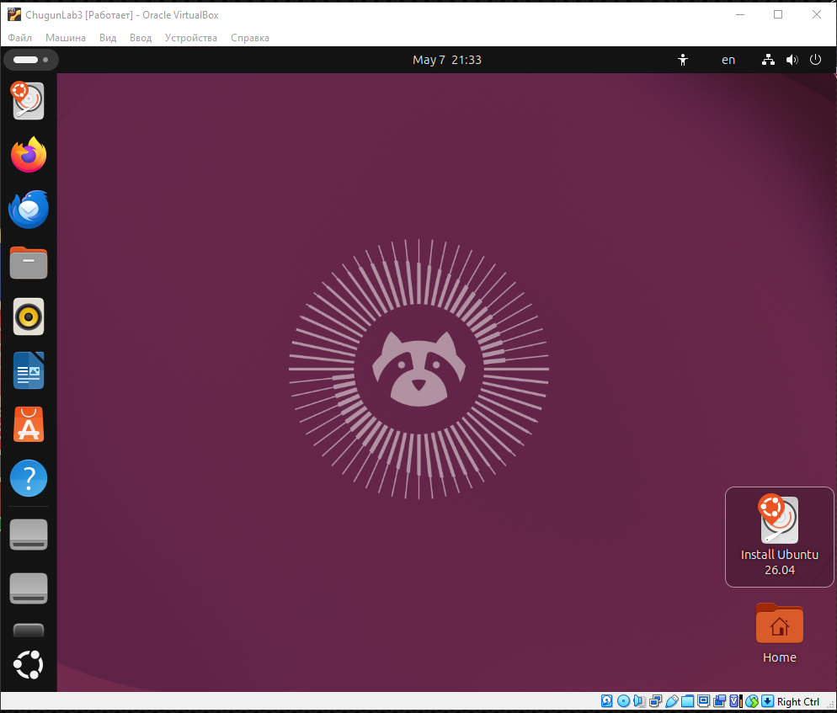

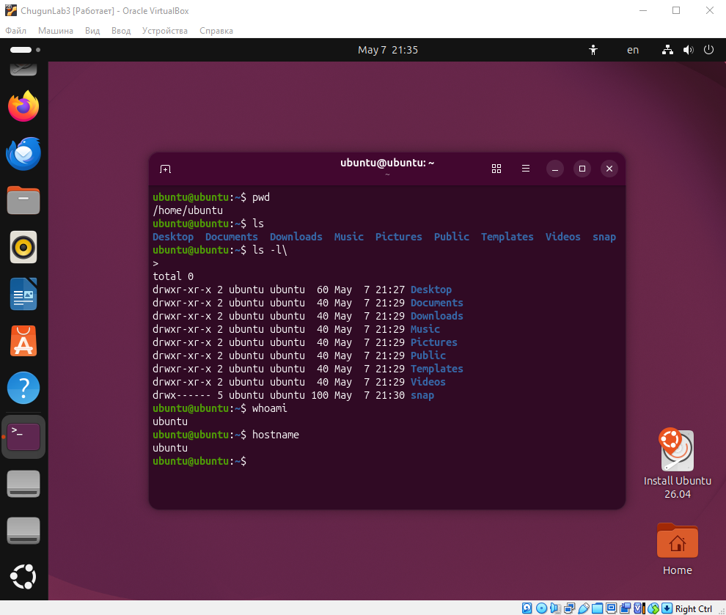
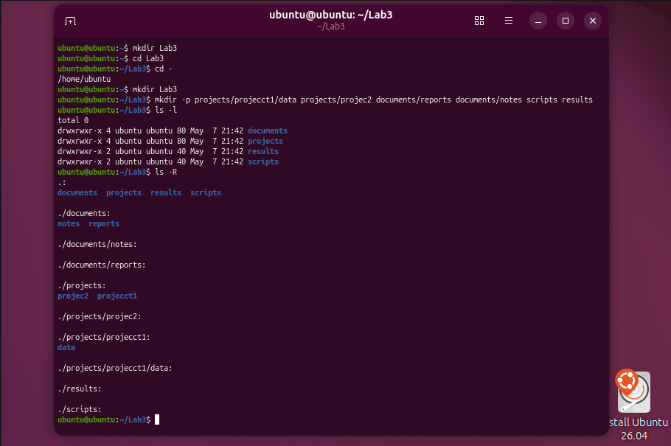

Задание 3:
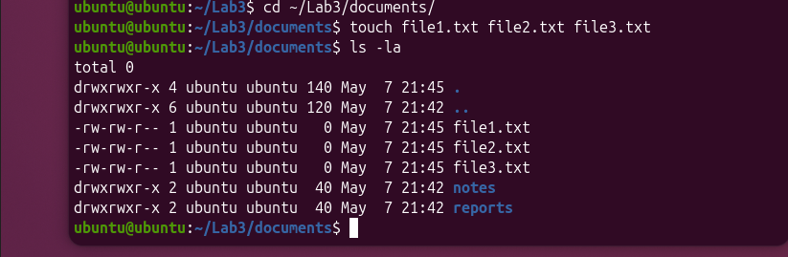
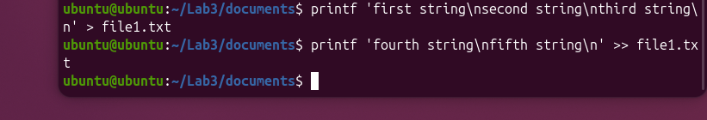
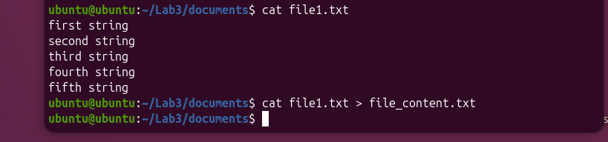

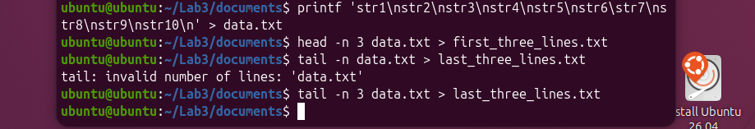




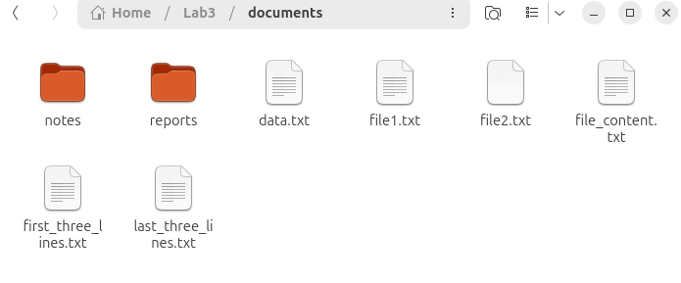
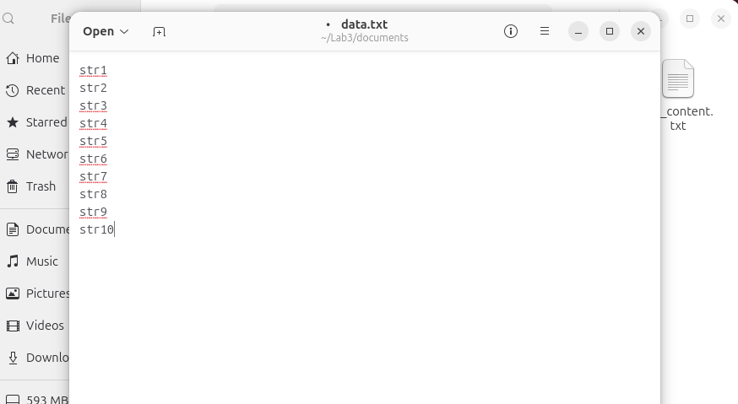
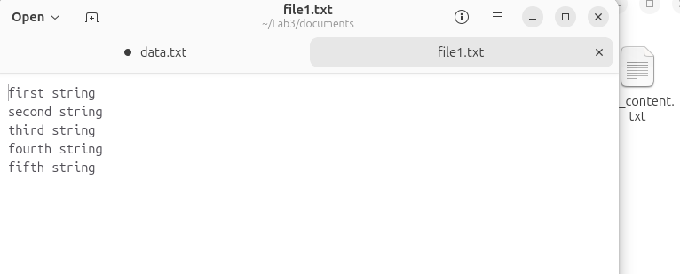
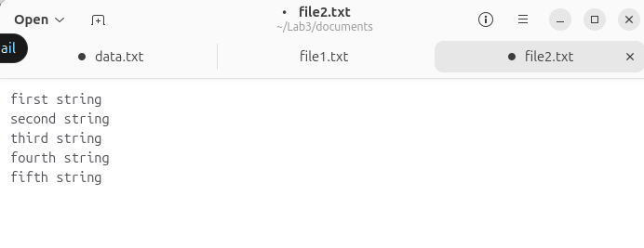
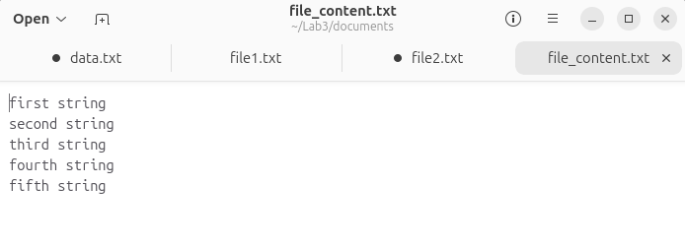
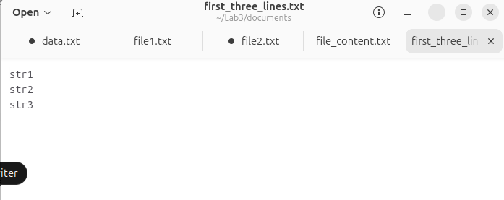
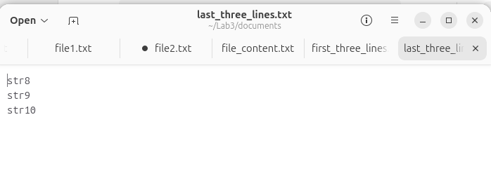

- Файловая система в Linux имеет иерархическую структуру в виде дерева, где корнем является директория «/». Основные системные каталоги: «/bin» (базовые утилиты), «/etc» (конфигурационные файлы системы), «/home» (домашние директории пользователей), «/root» (домашняя папка суперпользователя) и «/tmp» (хранилище временных файлов). Любые подключаемые устройства и диски монтируются в это дерево как обычные директории.
- Базовые команды для навигации: «pwd» выводит абсолютный путь к текущей рабочей директории, «ls» отображает содержимое каталога, список файлов и папок, а «cd» используется для перехода между директориями.
- Оператор перенаправления «>» перезаписывает файл, полностью заменяя его предыдущее содержимое новым выводом. Оператор «>>» работает в режиме добавления: он дописывает новые данные в конец файла, не удаляя то, что там уже было.
- Утилиты «head» и «tail» позволяют просматривать содержимое файла без открытия текстового редактора. «Head» по умолчанию выводит первые 10 строк, а «tail» — последние 10. С помощью ключа «-n» можно задать нужное количество строк для вывода. У «tail» также есть полезный флаг «-f», который отслеживает изменения в файле в реальном времени и выводит новые появляющиеся строки
- Конвейер (pipe) обозначается символом «|» и позволяет передавать стандартный вывод одной команды на стандартный ввод другой. Это удобно для построения цепочек обработки данных. Например, можно вывести список файлов через «ls» и передать его в «grep» для фильтрации по определенному шаблону.
- Команда «cp» используется для копирования файлов и директорий (требует указания источника и назначения). mv служит для перемещения файлов между каталогами, а также для их переименования. Команда «rm» предназначена для удаления файлов, а с флагом «-r» и целых каталогов.
- Команда «mkdir» по умолчанию создает только один каталог и выдаст ошибку, если родительской директории не существует. Однако при использовании флага -p утилита автоматически создаст всю необходимую цепочку вложенных папок. Например, «mkdir -p a/b/c» создаст директорию c внутри «b», которая находится внутри «a», без лишних ошибок.

